 | Чемпионат Свердловской области «Абилимпикс»
СОГЛАСОВАНО  Свердловское региональное  отделение Общероссийской  общественной организации инвалидов  «Всероссийское общество глухих»  Председатель ________Черемера Л.А.  «__»______________ 2020г.  Свердловская областная  Организация Общероссийской  общественной организации инвалидов  «Всероссийское ордена Трудового Красного  Знамени общество слепых»  Председатель______Юдина М.А.  «___»________________2020г.  _____________________________  _____________________________  _____________________________  _____________/_______________  «___»______________ 2020г. |  | УТВЕРЖДАЮ  Региональный центр  развития движения «Абилимпикс»  Руководитель ____________Чешко С.Л.  «___»__________ 2020г.

Техническое задание
по компетенции
«Вязание спицами»

Екатеринбург, 2020г
Содержание Описание компетенции

1.1. Актуальность компетенции.

Вязание спицами смело можно причислить к самым старинным видам рукоделия, которое перестало быть чисто практическим ремеслом и переросло в настоящее искусство. В наши дни это один из любимых видов рукоделия. Ручное вязание издавна присутствовало в одежде и в моде.
Вязаные, трикотажные изделия все больше входят в нашу жизнь, причем не столько в виде привычных свитеров для тепла, сколько в виде интереснейших моделей из самых разнообразных типов пряжи и рисунков. Вязание спицами для тех, кто любит мастерить, фантазировать, реализовывать свои идеи. Ассортимент изделий, связанных вручную на спицах чрезвычайно велик.
Профессия «Вязальщица текстильно-галантерейных товаров» востребована на фабриках, в трикотажных мастерских, частных мастерских модельеров одежды. Вязальщица может быть частным предпринимателем, работать на дому по индивидуальным заказам.
Отраслевая принадлежность - легкая промышленность.

1.2. Ссылка на образовательный и профессиональный стандарт (при наличии).

Студенты
ФГОС СПО по профессии 261103.08 «Вязальщица текстильно-галантерейных товаров»

1.3. Требования к квалификации.

Студенты
Участник должен знать:
- виды материалов и инструменты, свойства пряжи (плотность, крутка, диаметр, качество пряжи), правила регулирования плотности вязания различных видов переплетений, понятие контрольный образец, расчет петель, виды основных петель, способы вязания, классификация инструмента, правила подбора пряжи по цвету;
-технологический процесс вязания изделия, нормативы качества изделий; -основные виды дефектов, причины их возникновения, способы предупреждения и устранения;
-инструкции по безопасности труда, правила пожарной безопасности.
Должен уметь:
Вязать трикотажные изделия различных
- Вязать трикотажные изделия различных переплетений;
- Подготавливать пряжу, определять ее пороки;
- Выполнение контрольного образца с соблюдением плотности вязания, расчет количества петель.
- Производить прибавления и убавления петель.
- Читать схемы вязания и условные обозначения.
- Узоры «платочная вязка» и «ленивый жаккард»;
- Проверять качество изделий в процессе работы и после завершения изделия. - Соблюдать требование безопасности труда, пожарной безопасности. - В соответствии с ЕТКС: должен обладать общими компетенциями (ОК), включающими в себя способность: - Понимать сущность и социальную значимость будущей профессии, проявлять к ней устойчивый интерес. - Организовывать собственную деятельность, исходя из цели и способов ее достижения.
- Анализировать рабочую ситуацию, осуществлять текущий и итоговый контроль, оценку и коррекцию собственной деятельности, нести ответственность за результаты своей работы.
- Осуществлять поиск информации, необходимой для эффективного выполнения профессиональных задач. - Использовать информационнокоммуникационные технологии в профессиональной деятельности. - Эффективно общаться с коллегами, клиентами.
- Должен обладать профессиональными компетенциями (ПК), соответствующими видам деятельности: Обслуживание и эксплуатация оборудования. ПК; подготавливать оборудование к работе.
ПК; проверять исправность инструмента.
ПК;
- Работать с профессиональным инструментом ПК;
- Контроль качества сырья, процессов вязания и продукции. ПК;
Контролировать качество сырья, пряжи, нитей. ПК;
- Контролировать качество полуфабриката и готовой продукции, устранять дефекты продукции.

- Конкурсное задание.

  - Краткое описание задания.
Определение профессиональных навыков и умений физических лиц с ограниченными возможностями, совершенствование их профессионального мастерства, пропаганда искусства художественного вязания спицами, выявление наиболее одаренных мастеров среди людей с инвалидностью.
Студенты: В ходе выполнения конкурсного задания необходимо связать снуд (шарф – кольцо) рельефным узором.

  - Структура и подробное описание конкурсного задания.

Категория участника | Наименование и описание модуля | День | Время | Результат

Студенты | Модуль 1. Выполнение контрольного образца с заданным узором | Первый день. | На все задание 4 часа. | Снуд (шарф – кольцо)  120х20 см
 | Модуль 2. Вязание снуда, соединение концов полотна горизонтальным трикотажным швом.
 | Модуль 3. Художественное завершение снуда и его декоративное оформление.

  - Последовательность выполнения задания.

Студенты:
В ходе выполнения конкурсного задания необходимо связать снуд (шарф – кольцо) рельефным « жемчужным» узором.
- организовать рабочее место;
- создать безопасные условия
Изделие вяжется по заданной схеме:
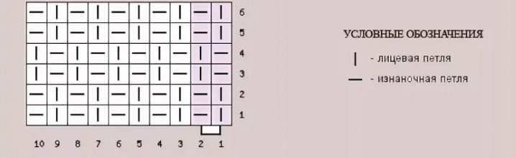
УСЛОВНЫЕ ОБОЗНАЧЕНИЯ:
| ЛП – лицевая петля
- ИП – изнаночная петля
Начинаем вязание с набора 39 петель (обязательно нечетное). Вязание поворотными рядами. Концы изделия соединяются горизонтальным трикотажным швом. Раппорт узора – 2 ряда,
1 ряд набор петель
2 ряд 1ЛП, 1ИП, 1 ЛП и т.д. повторить чередуя петли, заканчивая ряд ЛП
3 ряд 1 ИП, 1ЛП, 1 ИП и т.д. повторить чередуя петли, заканчивая ряд ИП
4 ряд 1 ИП, 1ЛП, 1 ИП и т.д. повторить чередуя петли, заканчивая ряд ИП
5 ряд 1ЛП, 1ИП, 1 ЛП и т.д. повторить чередуя петли, заканчивая ряд ЛП
6 ряд узор повторяется с первого
Длина готового изделия 56 см.
Петли по окончанию работы не закрывать, выполняя по открытым петлям горизонтальный соединительный трикотажный шов.

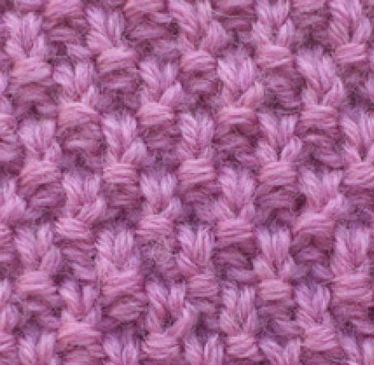

2.4. Критерии оценки выполнения задания.

Студенты:

№ | Критерии | Наивысший балл | Шкала оценки
№ | Критерии | Наивысший балл | Объективные | Субъективные
1 | Изготовление контрольного образца заданным рисунком | 7 | 7
2 | Вязание основного полотна снуда рельефным узором  (жемчужный рисунок) | 10 | 10
3 | Оригинальность дизайна | 10
4 | Изделие полностью готово | 20
5 | Художественное завершение и декоративное оформление  снуда | 8 |  | 8
6 | Общее впечатление от выполненного изделия | 10 |  | 10
7 | Соблюдение условий конкурса | 10 | 10
8 | Качество выполнения работы | 10 |  | 10
9 | Сложность работы | 10 |  | 10
10 | Соблюдение правил техники безопасности | 5 | 5
 | ИТОГО: | 100

В 30 % изменение конкурсного задания.
Студенты - изменение задания в 3 модуле: может быть предложено выполнить сшивание изделия по открытым петлям (ЛП).
В процессе подготовки к каждому соревнованию при внесении 30% изменений к Конкурсному заданию участвуют:
- Главный эксперт;
- Сертифицированный эксперт по компетенции (в случае присутствия на площадке);
- Эксперты, принимающие участие в оценке (при необходимости привлечения Гл. экспертом).
В конкурсном задании должны быть указаны все модули задания, примерное описание модулей, время выполнения, а так же в приложении должны быть чертежи, фото, видео или любые материалы, дающие четкое описание задания Чемпионата, данное задание может быть изменено только на 30% в присутствии всех экспертов накануне дня соревнований.
Внесенные 30 % изменения в Конкурсные задания в обязательном порядке согласуются с председателем совета компетенции.
При внесении 30 % изменений к Конкурсному Заданию должны руководствоваться принципами объективности беспристрастности. Изменения не должны влиять на сложность задания, не должны относиться к иным профессиональным областям, не описанным в компетенции по «Вязание крючком». Также внесённые изменения должны быть исполнимы при помощи утверждённого для соревнований Инфраструктурного листа.
30% изменения конкурного задания является - изменения одного задания (модуля). 30% изменения в конкурсном задании оформляется соответствующим протоколом.

- Перечень используемого оборудования, инструментов и расходных материалов.

  - Студенты

 | Оборудование на 1-го участника
 | Оборудование, инструменты, ПО, мебель
№ | Наименование | Тех. Характеристики оборудования,  инструментов и ссылка на сайт производителя, поставщика | Единица измерения | Количество
1 | Спицы на металлическом тросике  № 3,5 | https://leonardo.ru/ | Шт. | 1
2 | Манекен головы | https://leonardo.ru/ | Шт. | 1
3 | Сантиметровая лента | https://www.smartaids.ru/ | Ед. | 1
5 | Игла для сшивания вязанных изделий | https://leonardo.ru/ | Шт. | 1
7 | Ножницы в чехле | https://leonardo.ru/ | Шт. | 1
8 | Настольная Лампа | https://www.ulmart.ru/ | Шт. | 1
9 | Стол | https://www.ulmart.ru/ | Ед. | 1
10 | Стул | https://www.ulmart.ru/ | Ед. | 1
 | Расходные материалы на 1-го участника
 | Расходные материалы
№ | Наименование | Тех. Характеристики оборудования,  инструментов и ссылка на сайт производителя, поставщика | Единица измерения | Количество
1 | Пряжа GAZZAL  "BABY WOOL" (50 г 175 м) | Мотки разных цветов  https://klubki-v-korzinke.ru/ | моток | 2

Расходные материалы, оборудование и инструменты, которые участники должны иметь при себе (при необходимости)
№ | Наименование | Тех. Характеристики оборудования,  инструментов и ссылка на сайт производителя, поставщика | Единица измерения | Количество
1 | Спицы того же размера | По согласованию с главным экспертом | шт | 1
2 | Игла для сшивания вязанных изделий | По согласованию с главным экспертом | шт | 1
Расходные материалы и оборудование, запрещенные на площадке
№ | Наименование | Тех. Характеристики оборудования,  инструментов и ссылка на сайт производителя, поставщика | Единица измерения | Количество
1 | Электронные носители информации
2 | Контрольные образцы, выполненные до начала соревнований
Дополнительное оборудование, инструменты, которые может принести с собой участник (при необходимости)
№ | Наименование | Тех. Характеристики оборудования,  инструментов и ссылка на сайт производителя, поставщика | Единица измерения | Количество
1 | Увеличительное стекло (лупа) |  | шт. | 1
2 | Слуховой аппарат. |  | Ед. | 1
Оборудование на 1-го Эксперта (при необходимости)
Оборудование, мебель
№ | Наименование | Тех. Характеристики оборудования,  инструментов и ссылка на сайт производителя, поставщика | Единица измерения | Количество
1 | Стул | https://www.ulmart.ru/ | ед. | 1
2 | Стол | https://www.ulmart.ru/ | ед. | 1/3
Расходные материалы на 1-го Эксперта (при необходимости)
Расходные материалы
№ | Наименование | Тех. Характеристики оборудования,  инструментов и ссылка на сайт производителя, поставщика | Единица измерения | Количество
1 | Бумага А4 | На усмотрение организаторов | Шт. | 1
2 | Вешалка для одежды | На усмотрение организаторов | Шт. | 1
3 | Ручки шариковые | На усмотрение организаторов | шт | 5
4 | Бейджики | На усмотрение организаторов | шт | 5
5 | Салфетки влажные | На усмотрение организаторов | шт | 1
Общая инфраструктура конкурсной площадки (при необходимости)
Дополнительное оборудование, средства индивидуальной защиты
№ | Наименование | Тех. Характеристики оборудования,  инструментов и ссылка на сайт производителя, поставщика | Единица измерения | Количество
1 | Часы настенные | На усмотрение организаторов | шт | 1
2 | Огнетушитель углекислотный ОУ-1 | На усмотрение организаторов | шт | 1
3 | Набор(аптечка) первой медицинской помощи | На усмотрение организаторов | шт | 1
Комната участников (при необходимости)
№ | Наименование | Тех. Характеристики оборудования,  инструментов и ссылка на сайт производителя, поставщика | Единица измерения | Количество
- | - | - | - | -
Дополнительные требования к площадке / комментарии
Количество точек электропитания и их характеристики, количество точек интернета и требования к нему, количество точек воды и требования (горячая, холодная)
№ | Наименование | Тех. Характеристики оборудования,  инструментов и ссылка на сайт производителя, поставщика | Единица измерения | Количество
1 | Розетка электропитания | https://www.ulmart.ru/ | Ед. | 1

- Схемы оснащения рабочих мест с учетом основных нозологий.

  - Минимальные требования к оснащению рабочих мест с учетом основных нозологий.
Виды нозологий. | Площадь,  м.кв. | Ширина прохода между  рабочими местами, м. | Специализированное оборудование, количество.*
Рабочее место участника с  нарушением слуха | 2 | 1 | Сурдотехнические средства – слуховой аппарат - 1шт  http://www.otofon.ru/info.phtml?c=119&id=237
Рабочее место участника с  нарушением зрения | 2 | 1 | Тифлотехнические средства – ручной видеоувеличитель – 1 шт, лупа – 1 шт http://dostupsreda.ru/store/
Рабочее место участника с  нарушением  ОДА | 2 | 1 | Стол рабочий для людей с двигательными нарушениями, регулируемый по высоте – 1  шт;
Рабочее место участника с соматическими | 2 | 1 | Стандартные требования
заболеваниями

Рабочее место участника с  ментальными нарушениями | 2 | 1 | Стандартные требования
*указывается ссылка на сайт с тех. характеристиками, либо наименование и тех.
характеристики специализированного оборудования.
  - Графическое изображение рабочего места с учетом основных нозологий.

2000
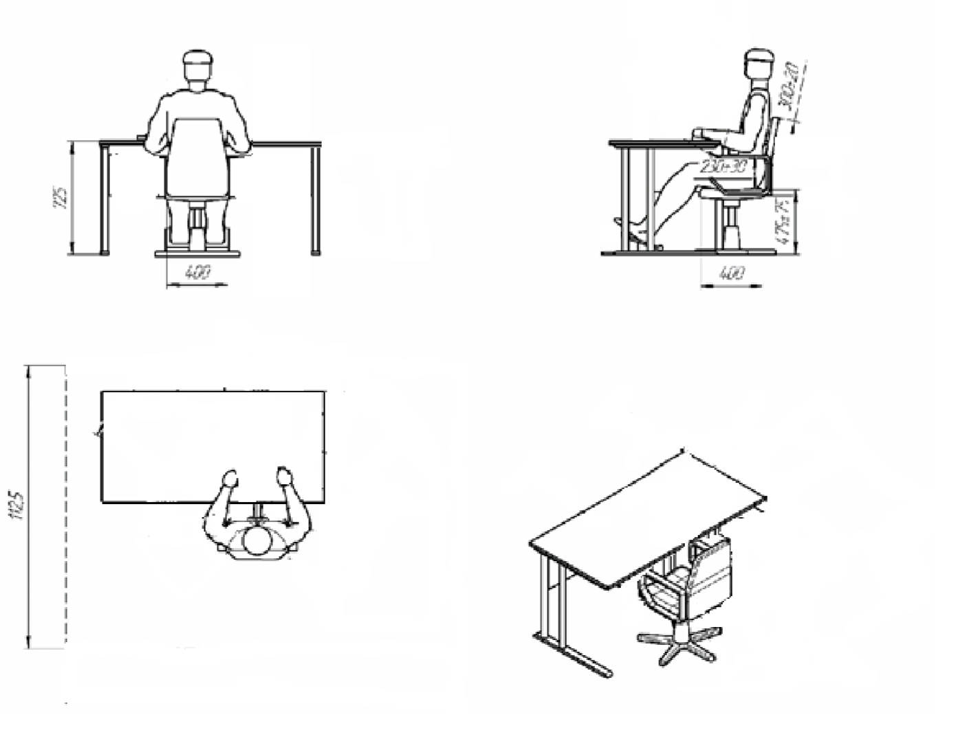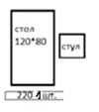

2000

  - Схема застройки соревновательной площадки. для всех категорий участников (школьники/студенты/специалисты)

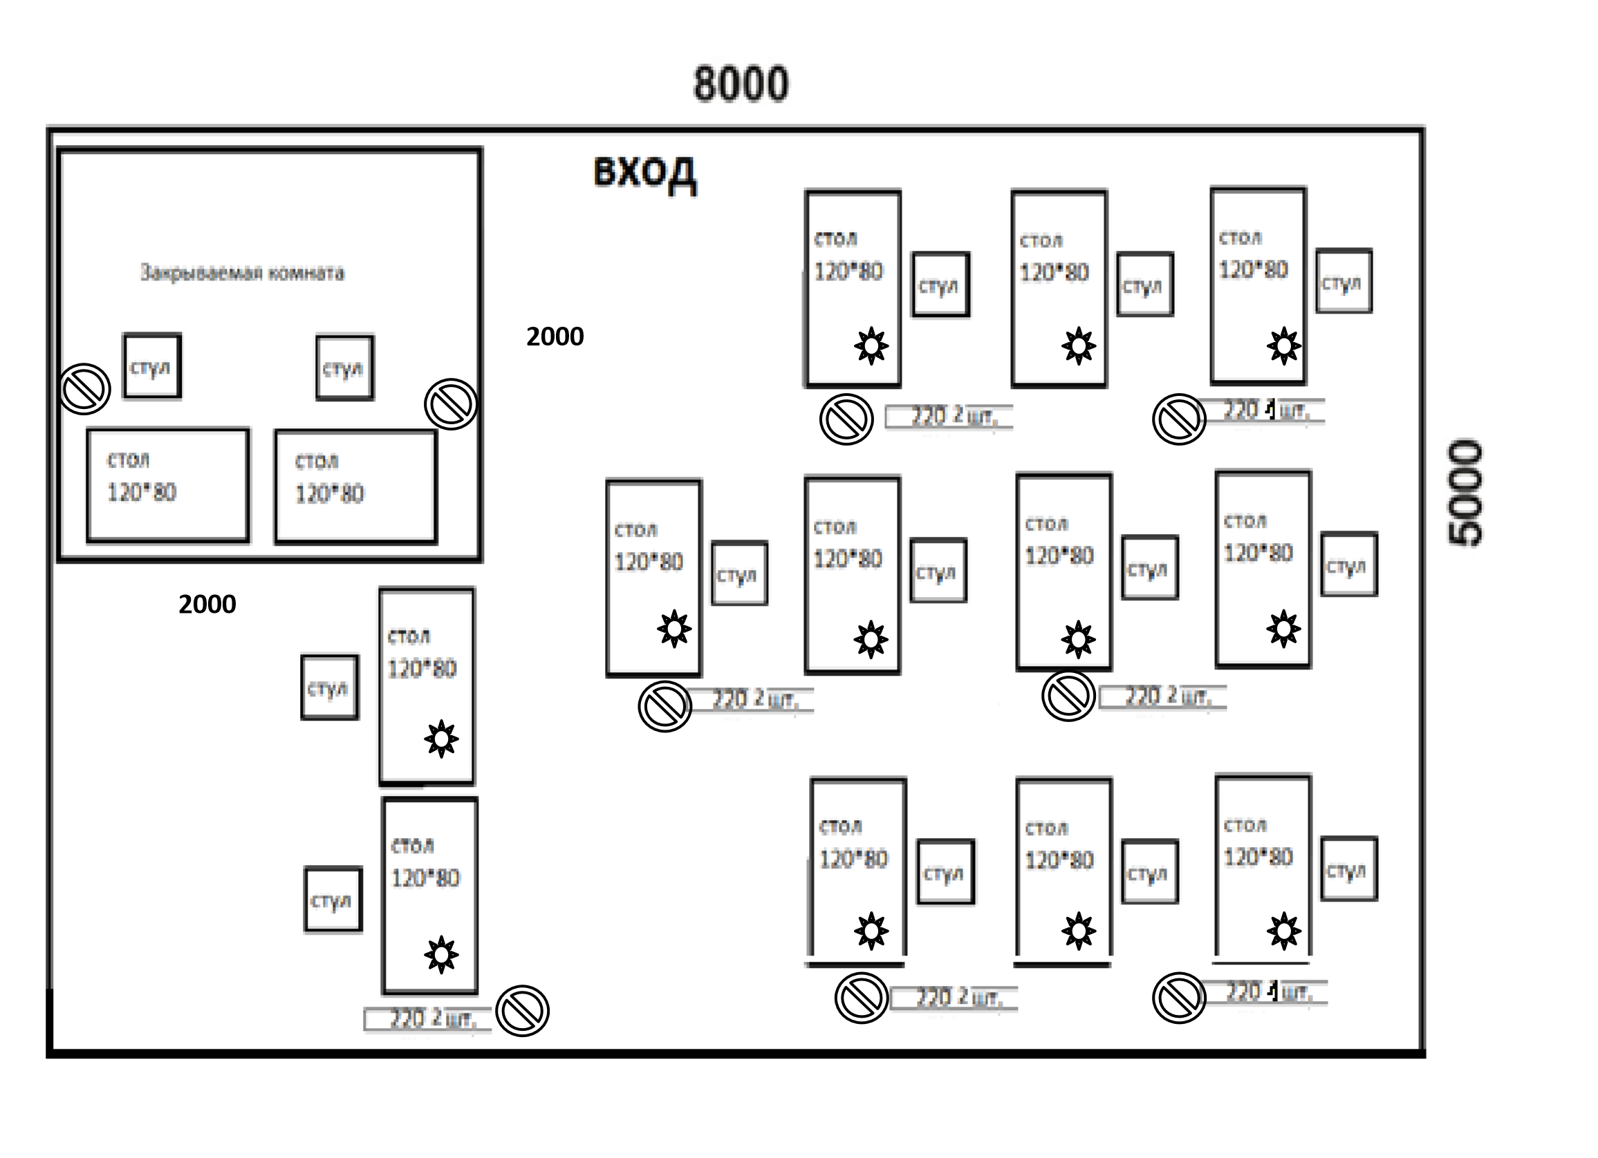

Условные обозначения.
- Стол.
- Стул.
- Настольные лампы. 4. Розетки 220 В.

- Требования охраны труда и техники безопасности.

Общие вопросы:
-к участию в конкурсе по вязанию на спицах допускаются лица, прошедшие инструктаж по охране труда, медицинский осмотр и не имеющие противопоказаний по состоянию здоровья;
-во время проведения конкурса участники не должны нарушать правила поведения, а также должны соблюдать требования инструкции;
-в помещении должна быть медицинская аптечка с набором необходимых медикаментов и перевязочных средств, для оказания первой медицинской помощи при травмах;
-перед началом проведения профессионального конкурса проводится инструктаж по охране труда и технике безопасности.

Требования к участникам:
-Участники сами могут выбирать систему закрытия петель при завершении тапочек-следков;
-Участники могут свободно выражать свои творческие идеи в использовании цветов;
-Участникам не разрешается одалживать, или брать какие- либо инструменты или материалы во время конкурса;
-Участники должны уведомить экспертов об окончании задания. Тапочкиследки должны быть представлены в законченном виде.

Правила техники безопасности и санитарно-гигиенические нормы при работе.

- До начала работы участник конкурса должен хранить инструмент в специальной «шкатулке» или чехле.
- Спицы должны быть хорошо отшлифованы, их концы не должны быть сильно острыми, чтобы не поранить пальцы во время работы.
- Во время работы не брать булавки, иголки, крючки, спицы в рот, не вкалывать их в одежду.
- Во время перерыва в работе вкалывать иголки в игольницу, ножницы класть на стол с сомкнутыми лезвиями.
- Нельзя делать резких движений рукой со спицами, чтобы не уколоться и не поранить соседей.
- Не перекусывать нитку зубами и не отрывать ее руками, а отрезать ножницами.
- По окончании работы участник должен проверить количество булавок, крючков в «шкатулке», их должно быть столько же, сколько в начале работы. Убрать ножницы, крючки в специально отведенное место. Привести в порядок рабочее место.
- Рабочее место должно быть хорошо освещено, свет должен падать на работу с левой стороны.
- Сидеть следует прямо, касаясь корпусом спинки стула. Расстояние от глаз до работы должно быть не менее 35-40 см, чтобы не развивалась близорукость, в глаза не попадали частички волокон, из которых состоит пряжа.

